Supuesto UT2

Tejera Santana Adoney
Supuesto ut2 – 2ºA DAW
Curso 2024/2025
Índice
1.1 Descripción detallada de los trabajos realizados 3
1.1 1. Se pide realizar un nuevo virtualhost. Puedes emplear la máquina facilitada o la máquina de las actividades y aprovechar un virtualhost creado o hacer un nuevo virtualhost. (3 puntos) 3
1.1.1 (3 puntos) a) Realizar un virtualhost para el nombre de dominio www.examen-ut2.local. Crear un index.html similar al que se muestra en la siguiente imagen. 3
1.1.2 b) Hacer los cambios correspondientes en la máquina principal para que podamos acceder desde el navegador con el nombre de dominio del virtualhost creado. Aportar captura de pantalla con los cambios realizados sobre el fichero de Windows para poder acceder al dominio indicado y captura de pantalla donde se vea el acceso desde el navegador de la máquina anfitriona, Windows 10 (1,5 puntos) 5
1.2 2. En la máquina virtual facilitada se encuentra instalada la base de datos MySQL o puedes hacer uso de la máquina de la actividad para crear una parte al nuevo sitio con acceso limitado con autenticación de Apache sobre MySQL. Se pide: 7
1.2.1 a) Habilitar en el sitio creado en el apartado anterior un directorio que se llame limitado para que albergue el índice de la página con acceso limitado 7
1.2.2 b) Realizar los pasos para que el acceso a la parte limitada del nuevo sitio sea con autenticación de Apache sobre MySQL. Para ello crear dentro de la tabla mysql_auth existente en la base de datos DPL_credenciales de MySQL, un usuario con las siguientes 8
1.3 3. En la máquina virtual están presentes los siguientes sitios: 14
1.3.1 www.empresa-tarea-daw02.local 14
1.3.2 www.dpl.local 15
1.2 Herramientas empleadas 18
1.3 Problemática encontrada y solución 18
1.4 Conclusiones 19

 |  | UT X – Tejera Santana Adoney | 

Descripción detallada de los trabajos realizados

1. Se pide realizar un nuevo virtualhost. Puedes emplear la máquina facilitada o la máquina de las actividades y aprovechar un virtualhost creado o hacer un nuevo virtualhost. (3 puntos)

(3 puntos) a) Realizar un virtualhost para el nombre de dominio www.examen-ut2.local. Crear un index.html similar al que se muestra en la siguiente imagen.
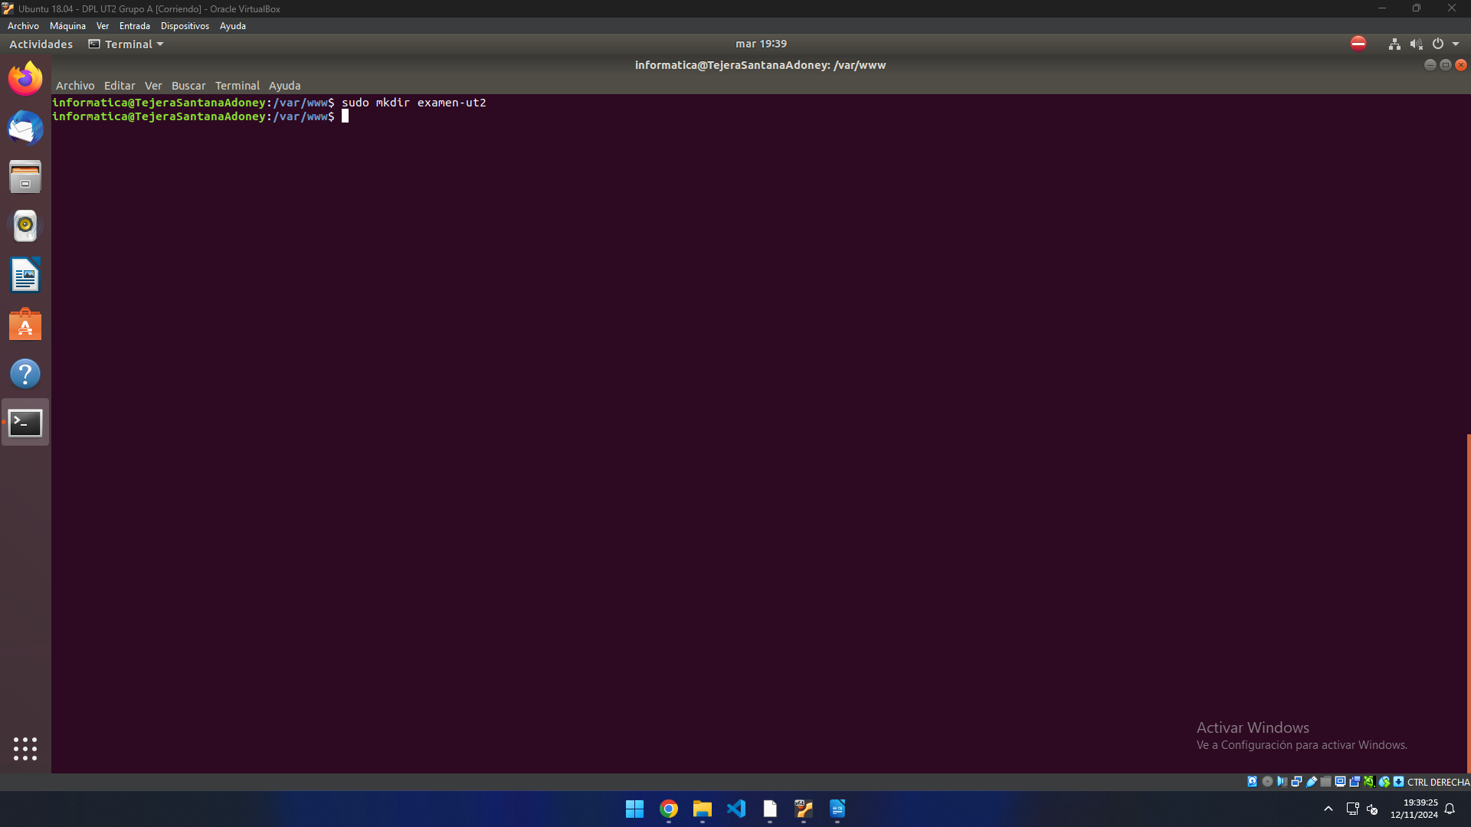
Se crea primero la carpeta, en /var/www
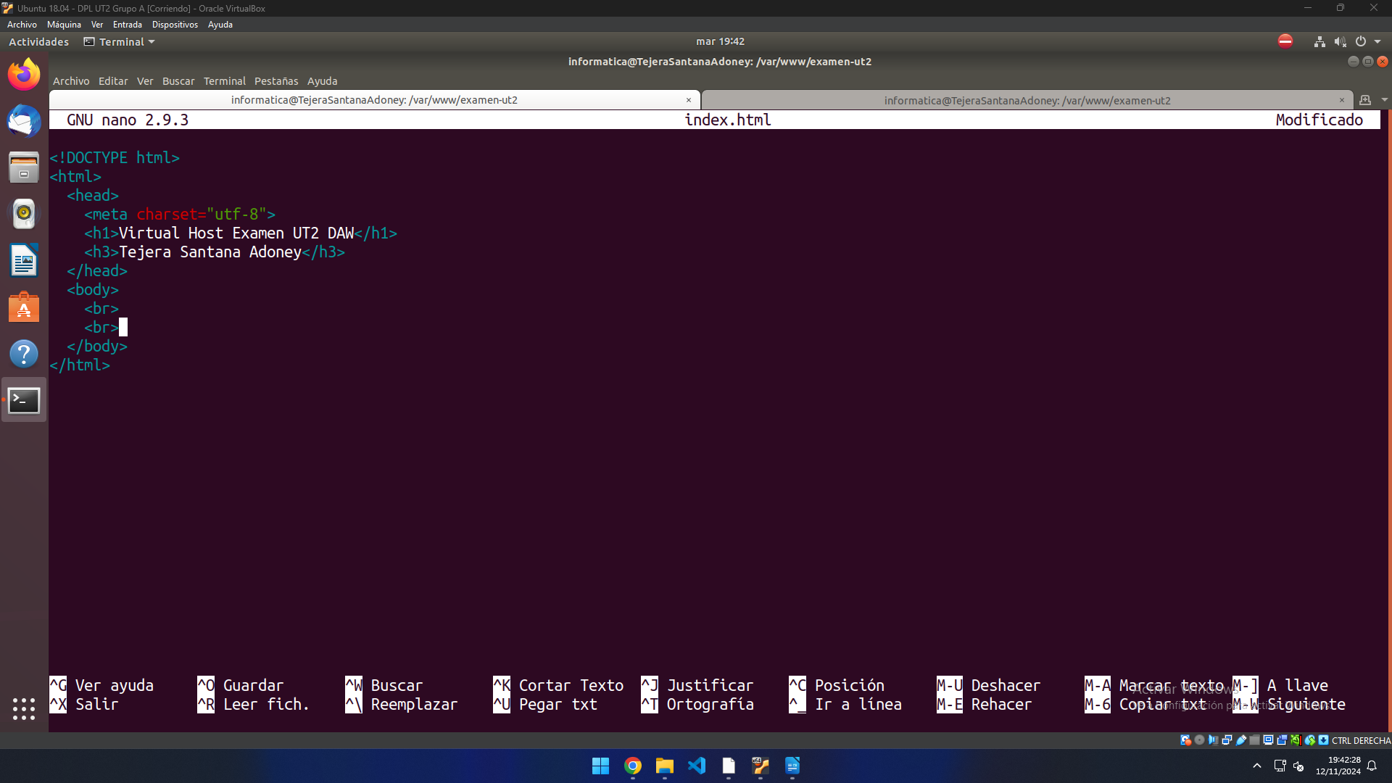
Se crea el fichero index en el directorio.
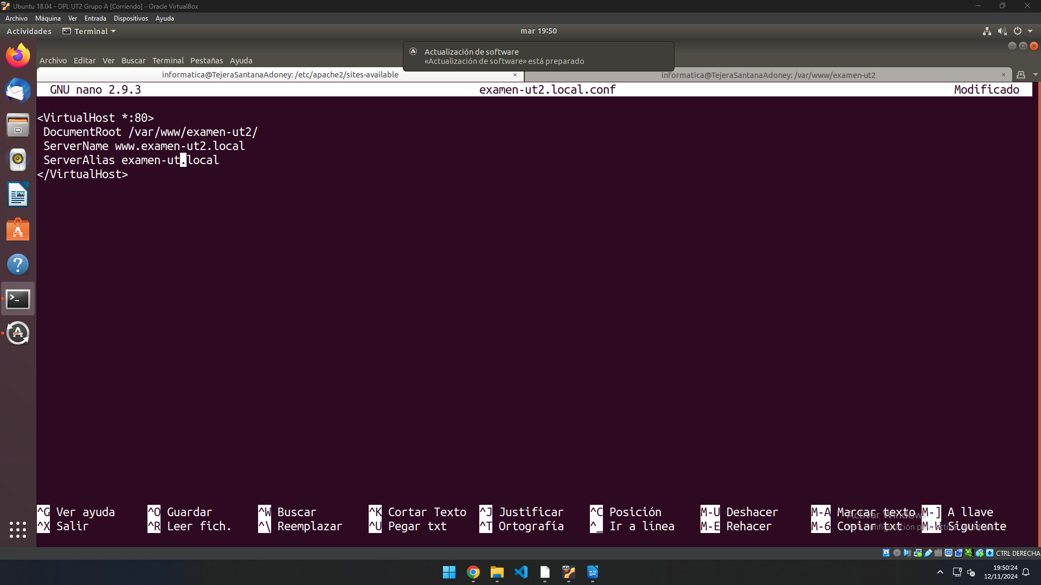
Se crea el fichero conf en sites-available de apache2, el cual contendrá el virtualhost.
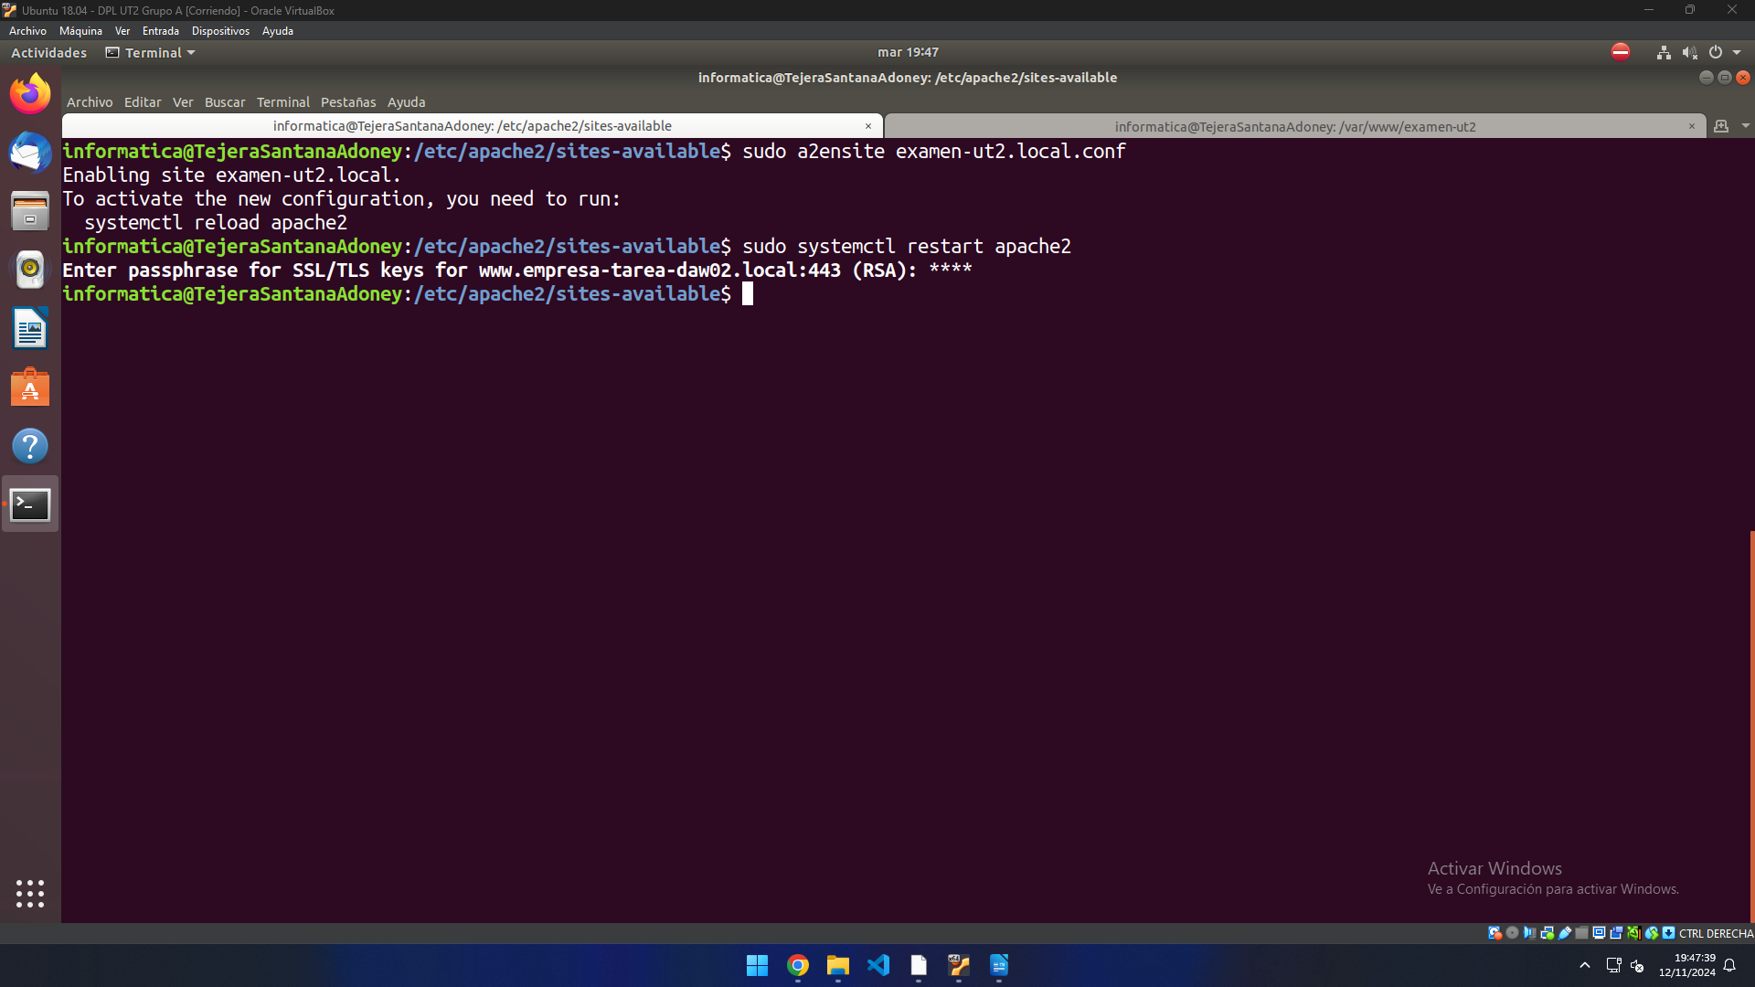
Se habilita el sitio o virtualhost y se reinicia apache.

b) Hacer los cambios correspondientes en la máquina principal para que podamos acceder desde el navegador con el nombre de dominio del virtualhost creado. Aportar captura de pantalla con los cambios realizados sobre el fichero de Windows para poder acceder al dominio indicado y captura de pantalla donde se vea el acceso desde el navegador de la máquina anfitriona, Windows 10 (1,5 puntos)
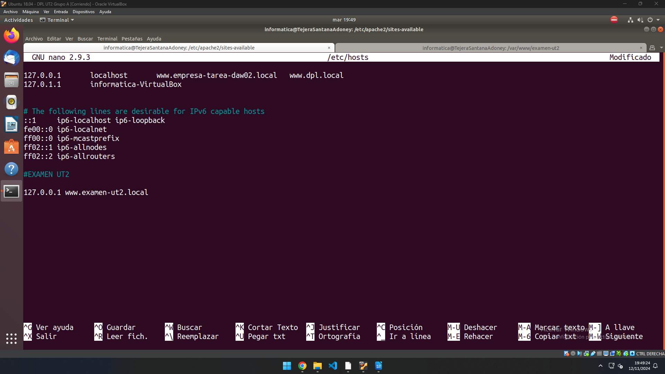
Se modifica el fichero /etc/hosts para agregar la ruta.
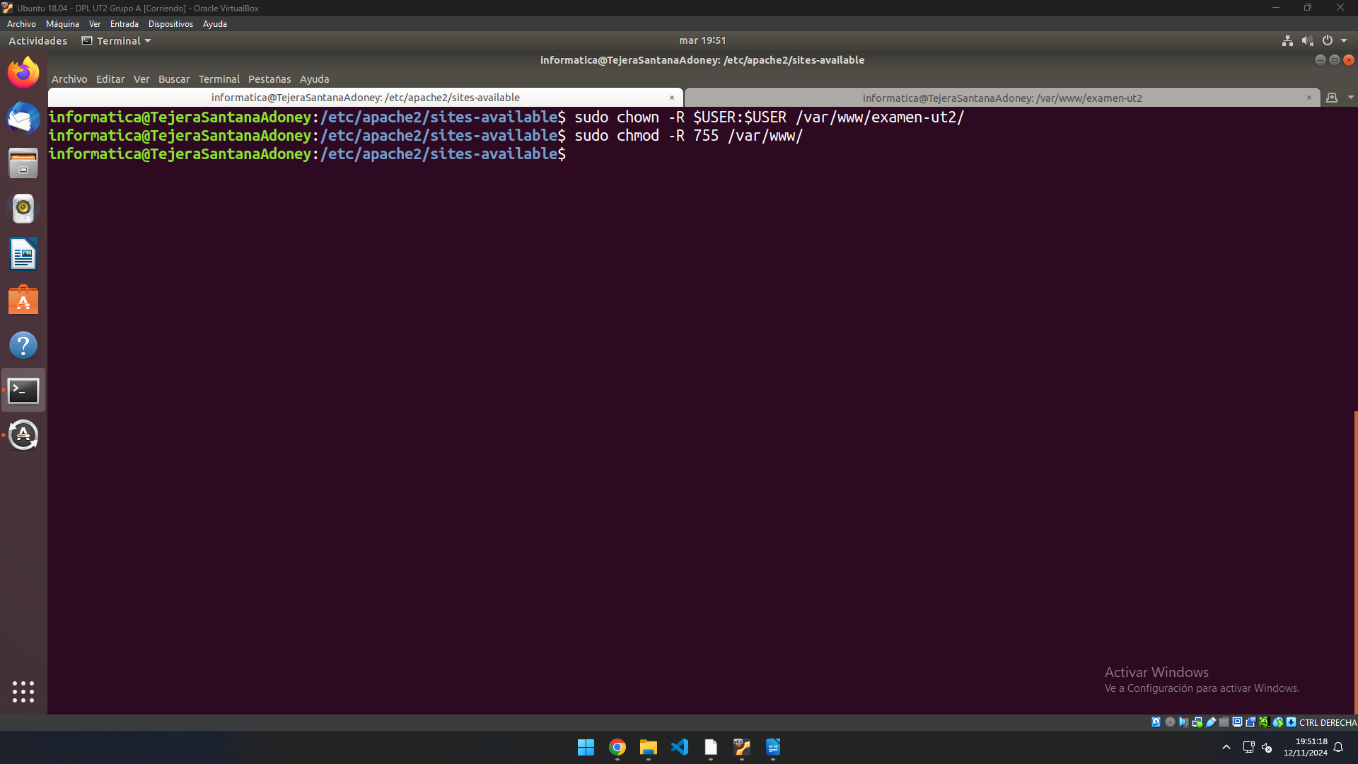
Se modifica los permisos necesarios.
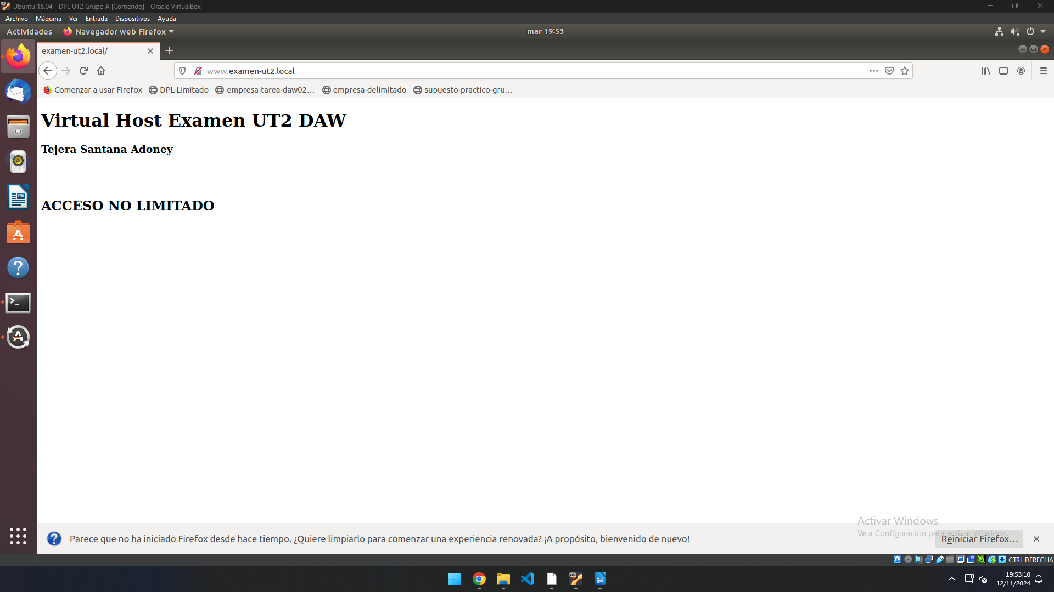
Se prueba el acceso a la ruta y se comprueba que funciona correctamente.

2. En la máquina virtual facilitada se encuentra instalada la base de datos MySQL o puedes hacer uso de la máquina de la actividad para crear una parte al nuevo sitio con acceso limitado con autenticación de Apache sobre MySQL. Se pide:

a) Habilitar en el sitio creado en el apartado anterior un directorio que se llame limitado para que albergue el índice de la página con acceso limitado
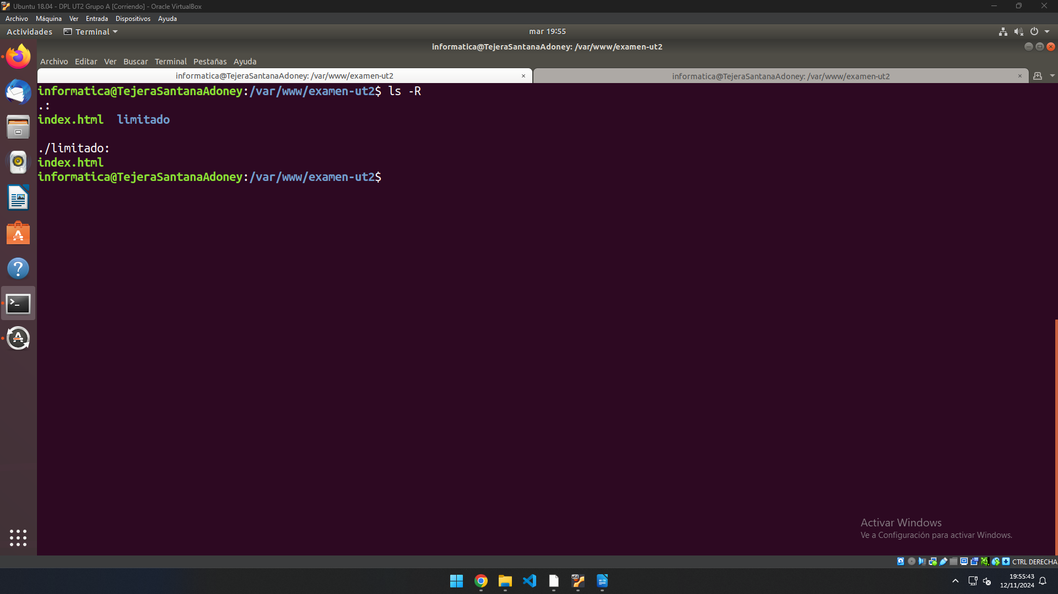
Se comienza creando la carpeta junto a su fichero index.html.
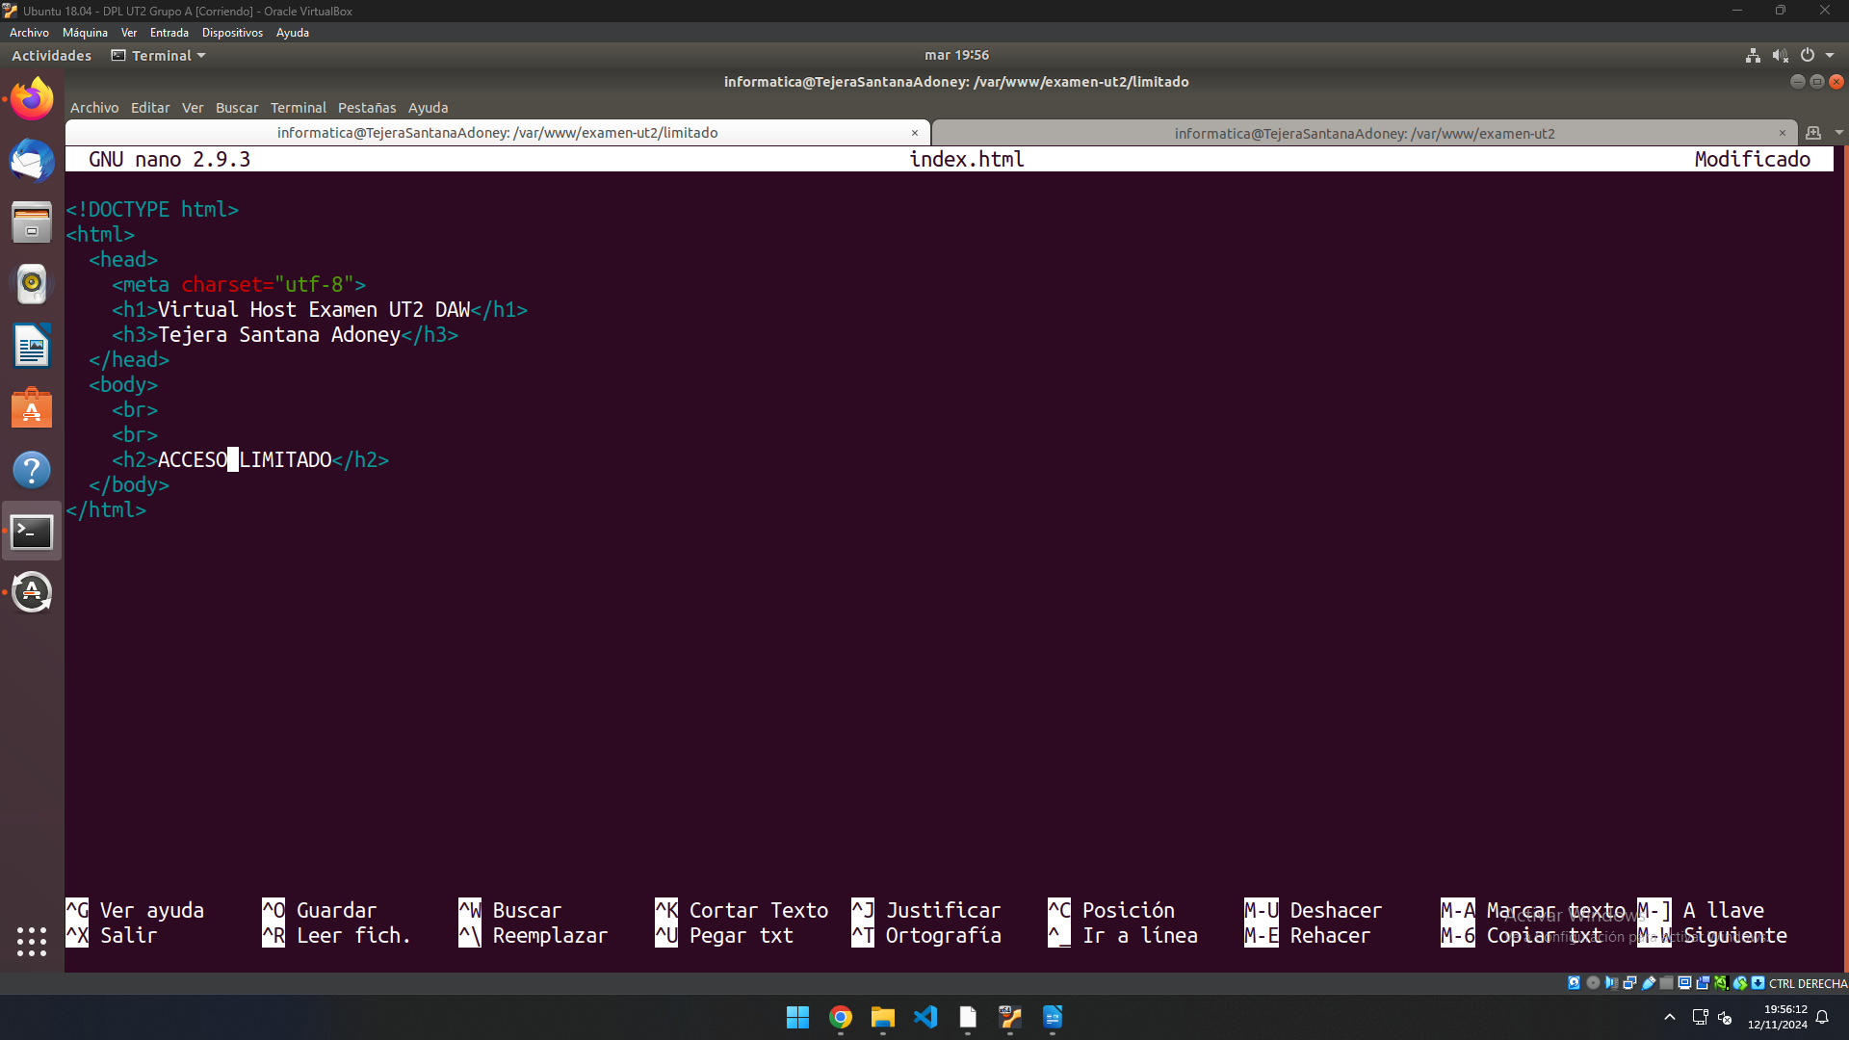
Este es la estructura del fichero index de la zona limitada.
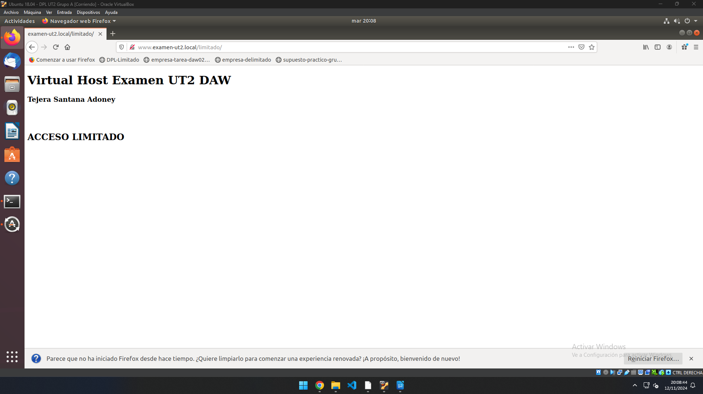
Resultado de la página limitada (sin autentificación).

b) Realizar los pasos para que el acceso a la parte limitada del nuevo sitio sea con autenticación de Apache sobre MySQL. Para ello crear dentro de la tabla mysql_auth existente en la base de datos DPL_credenciales de MySQL, un usuario con las siguientes
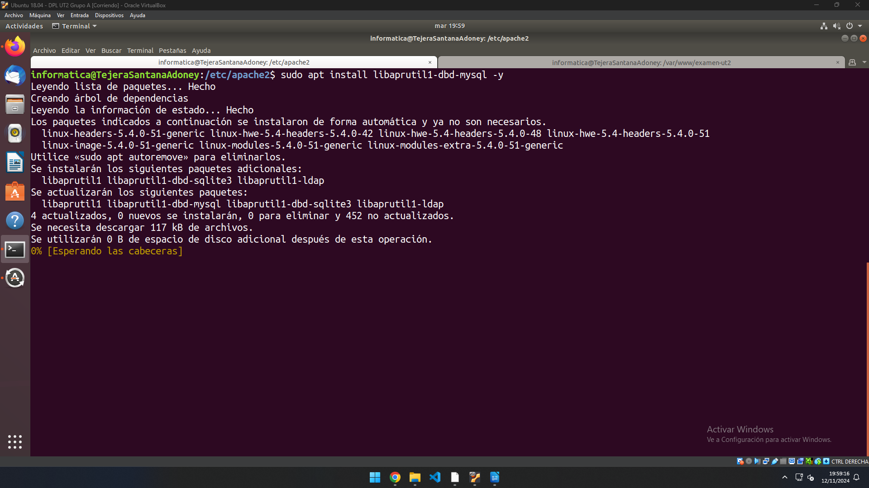
Se instala la utilidad de MySql.
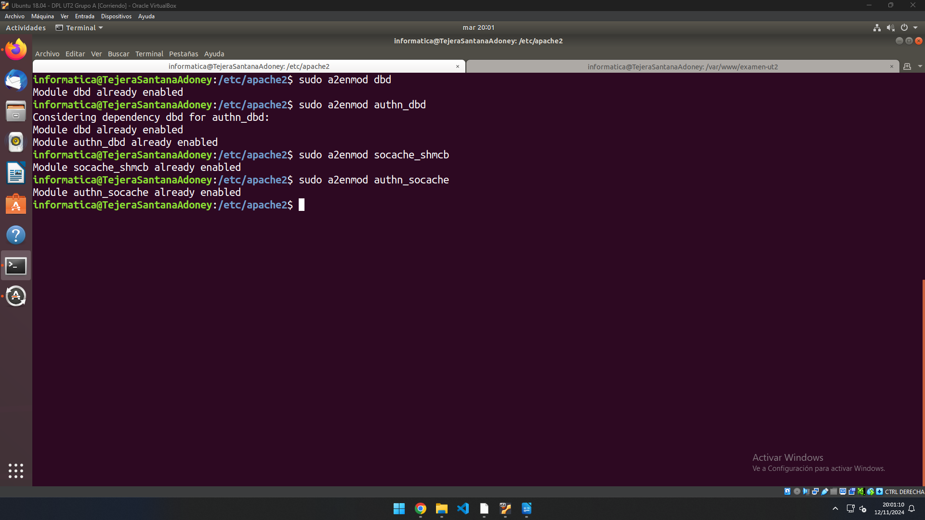
Se comprueba que todos los módulos de apache necesarios están habilitados.
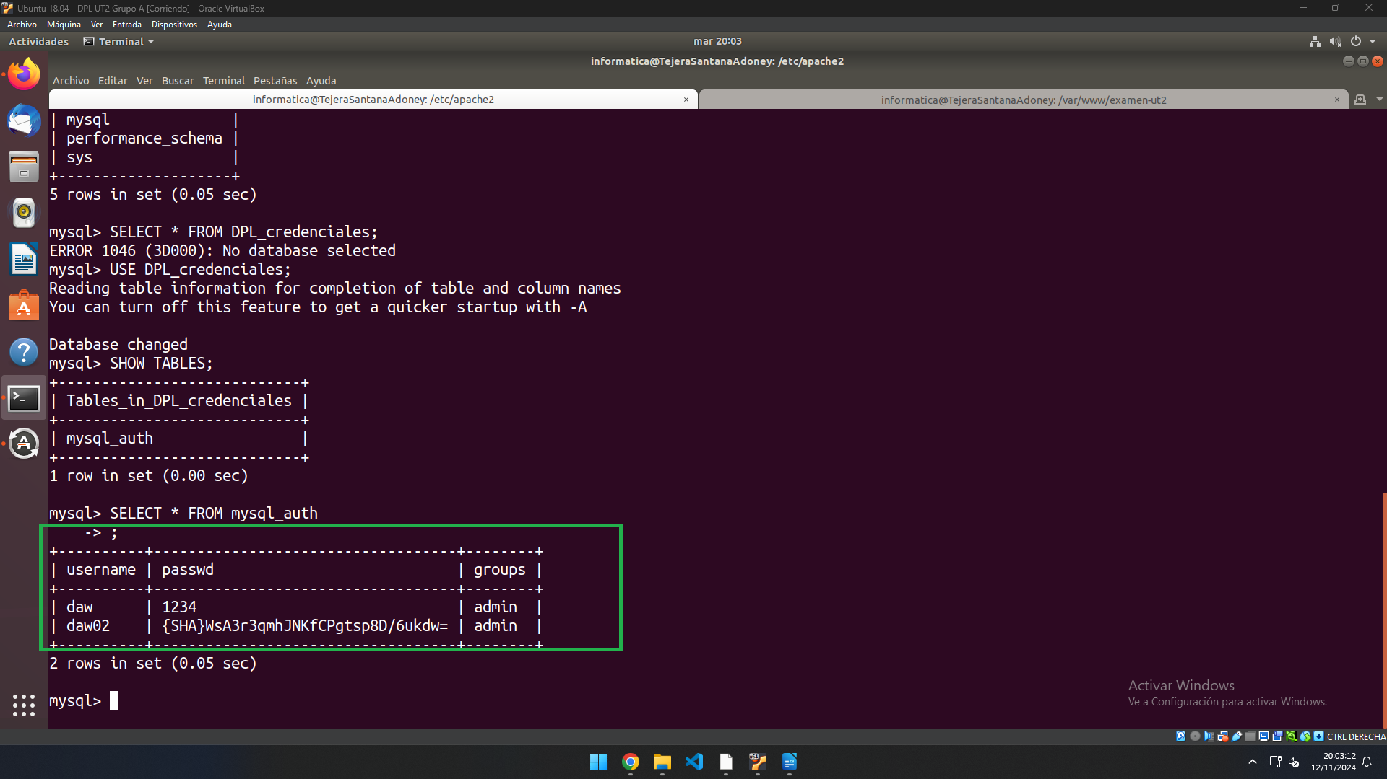
Se revisan los usuarios en la base de datos ya creada.
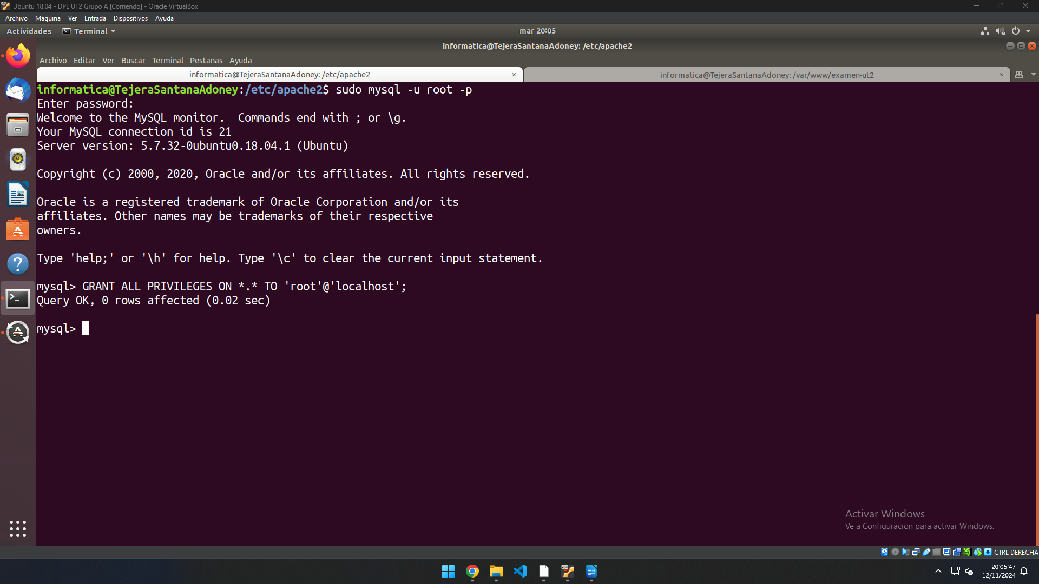
Se da los privilegios al usuario root.
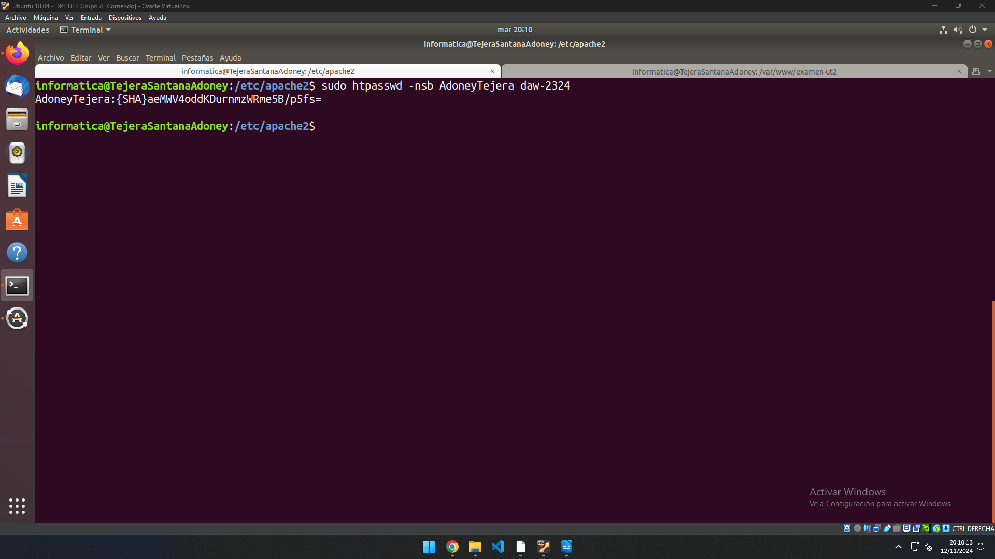
Se crea la contraseña encriptada de dicho usuario.
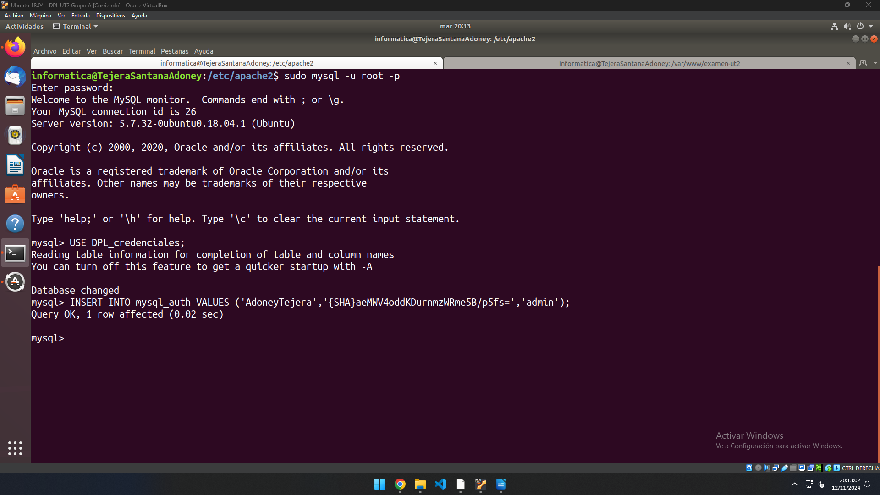
Se inserta al nuevo usuario, con su contraseña encriptada, a la nueva base de datos.
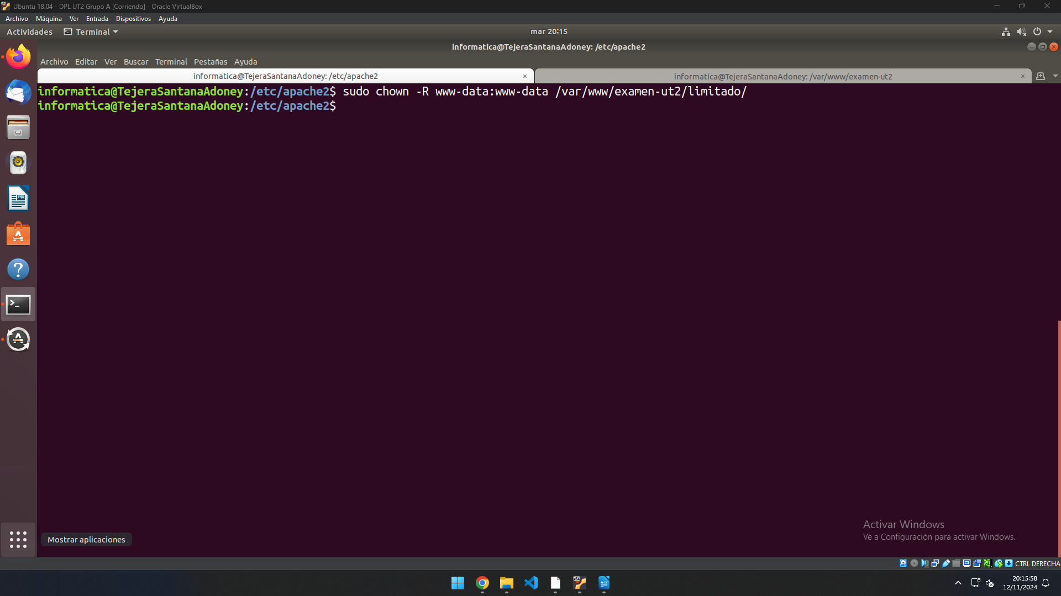
Se le da acceso a apache a la carpeta limitada.
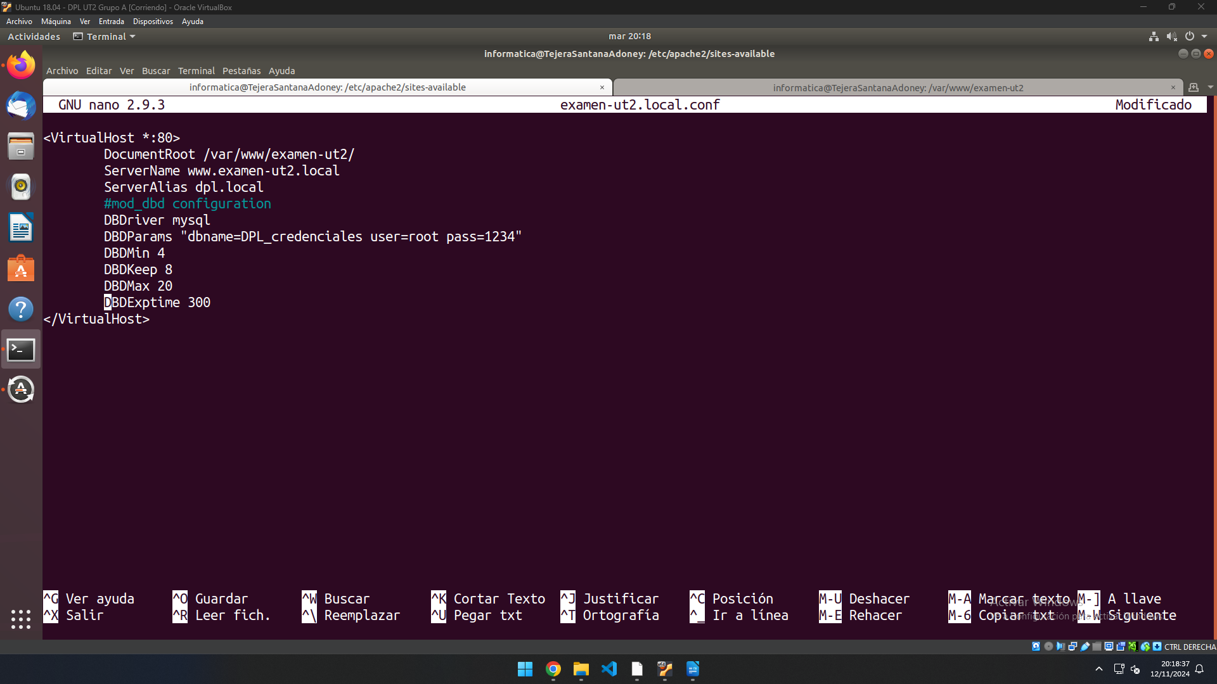
Se modifica el virtualhost de la página para agregar el driver de mysql y configurar sus parámetros.
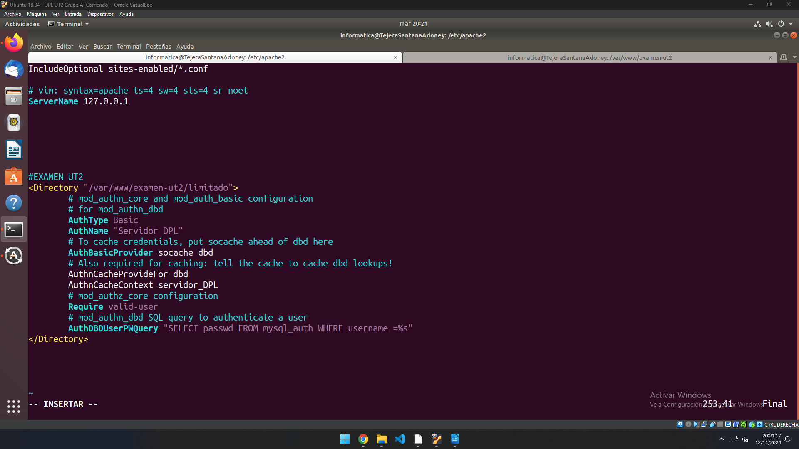
Ahora el directory de la configuración apache2.conf.
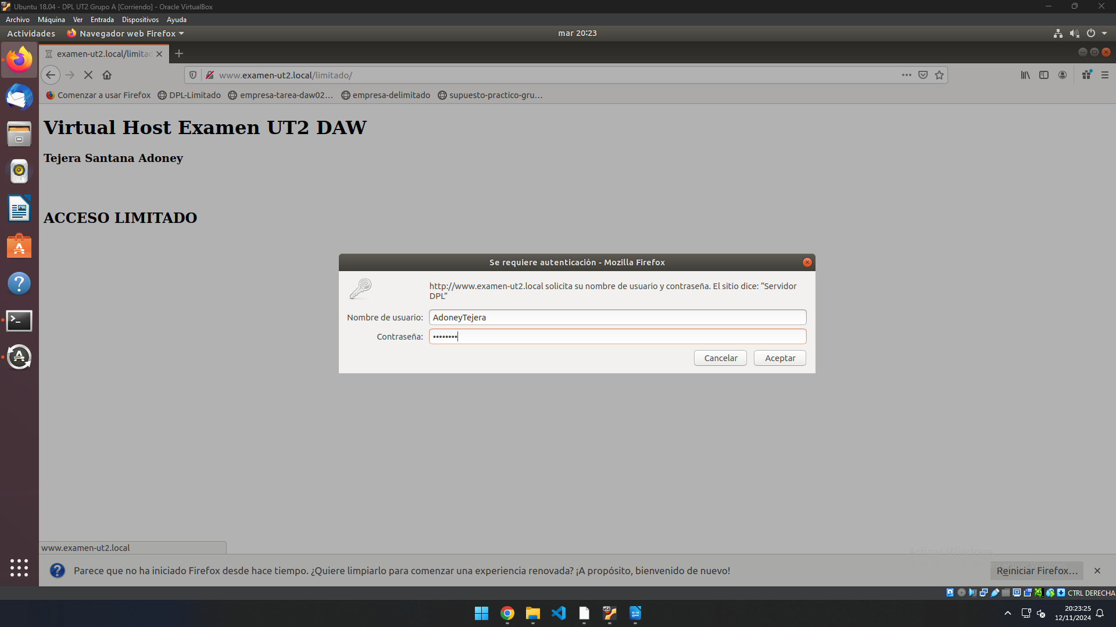
Ahora al entrar en la página, en la sección limitada nos pide iniciar sesión.
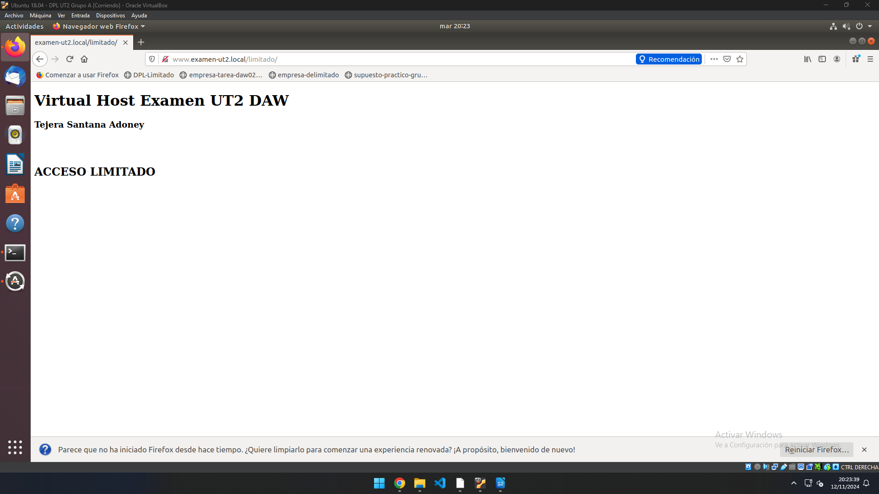
Y permite el acceso a la página.

3. En la máquina virtual están presentes los siguientes sitios:

www.empresa-tarea-daw02.local
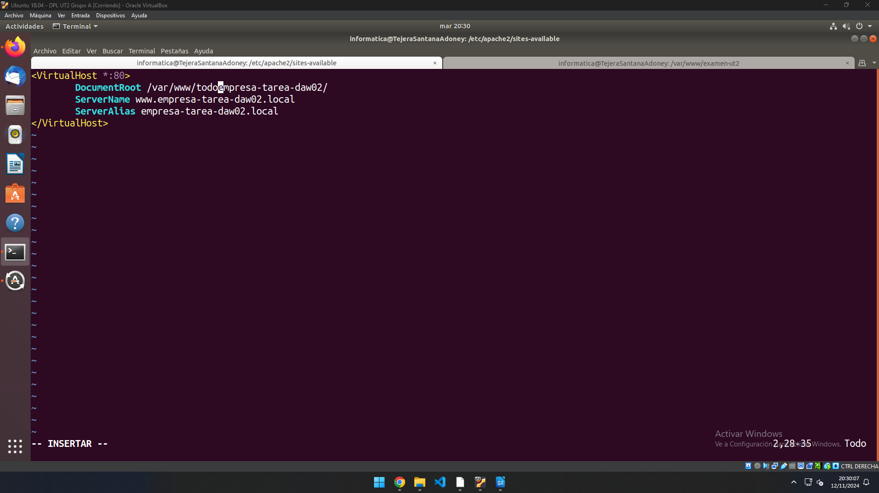
El problema con www.empresa-tarea-daw02.local, es que el directorio de dicha página es todoempresa-tarea-daw02, sin el “-” como estaba configurado.
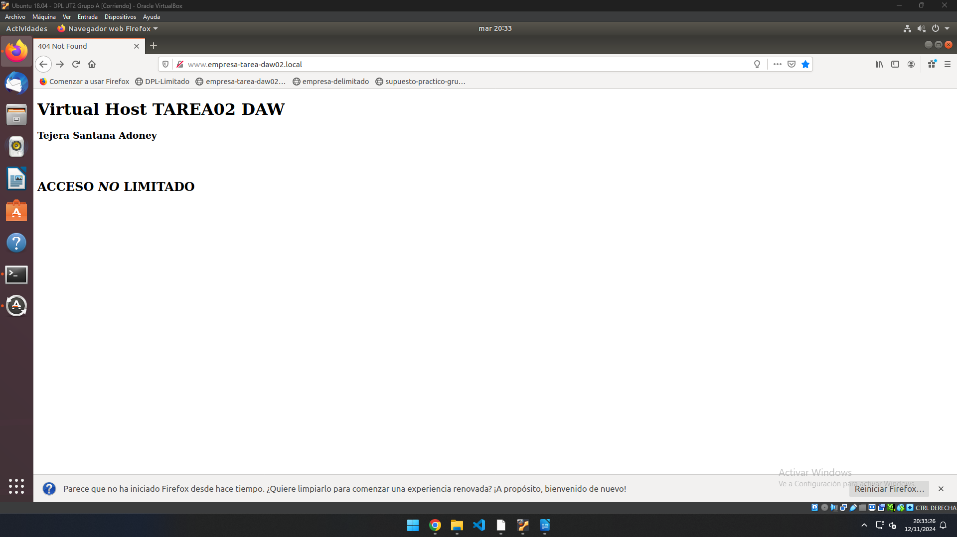
Con ese cambio la página si nos funciona.

www.dpl.local
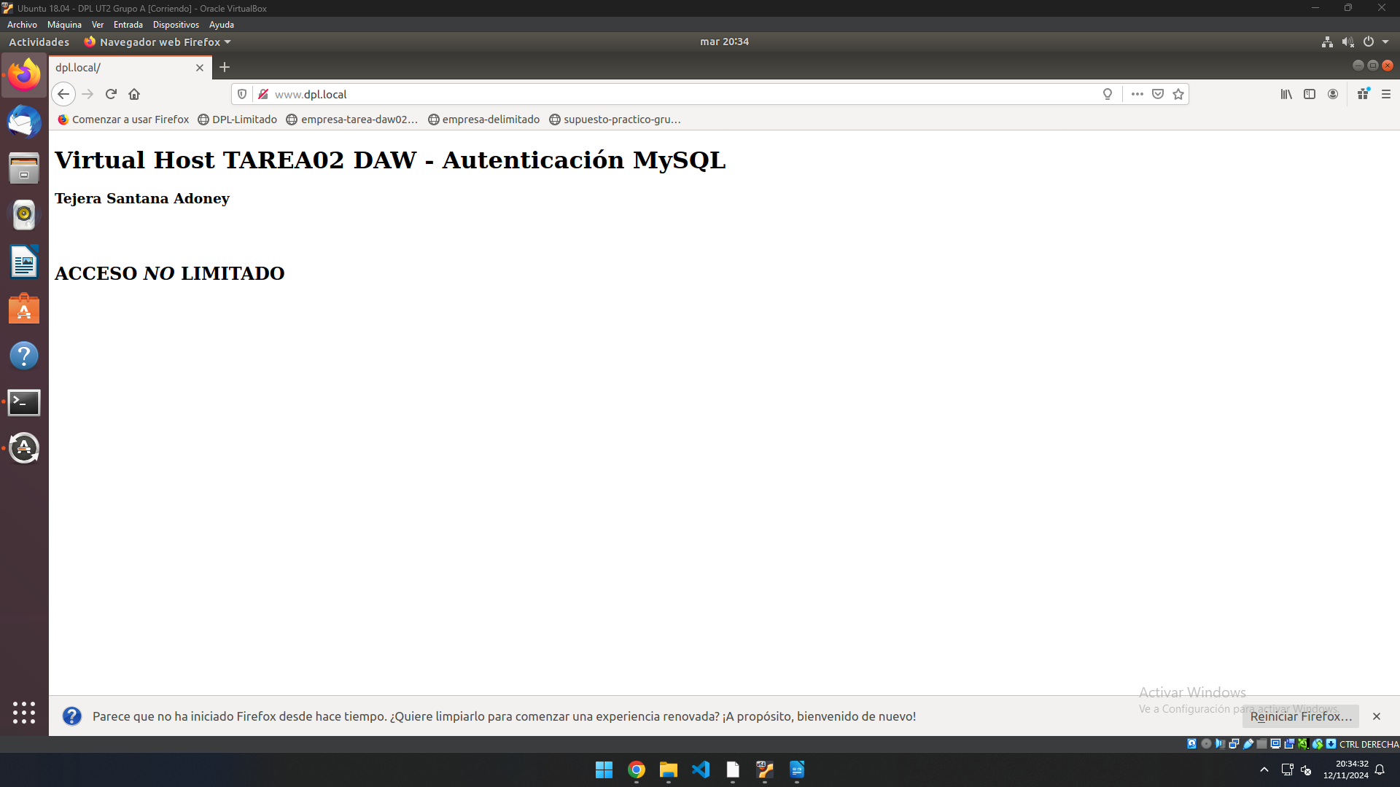
En el caso de www.dpl.local, si me funciona sin tener que hacer nada.
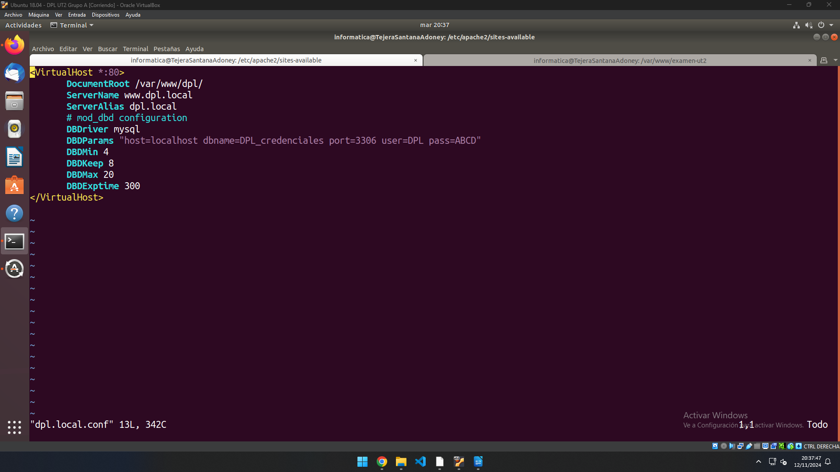
Con respecto a su virtualhost, parece estar correcto.
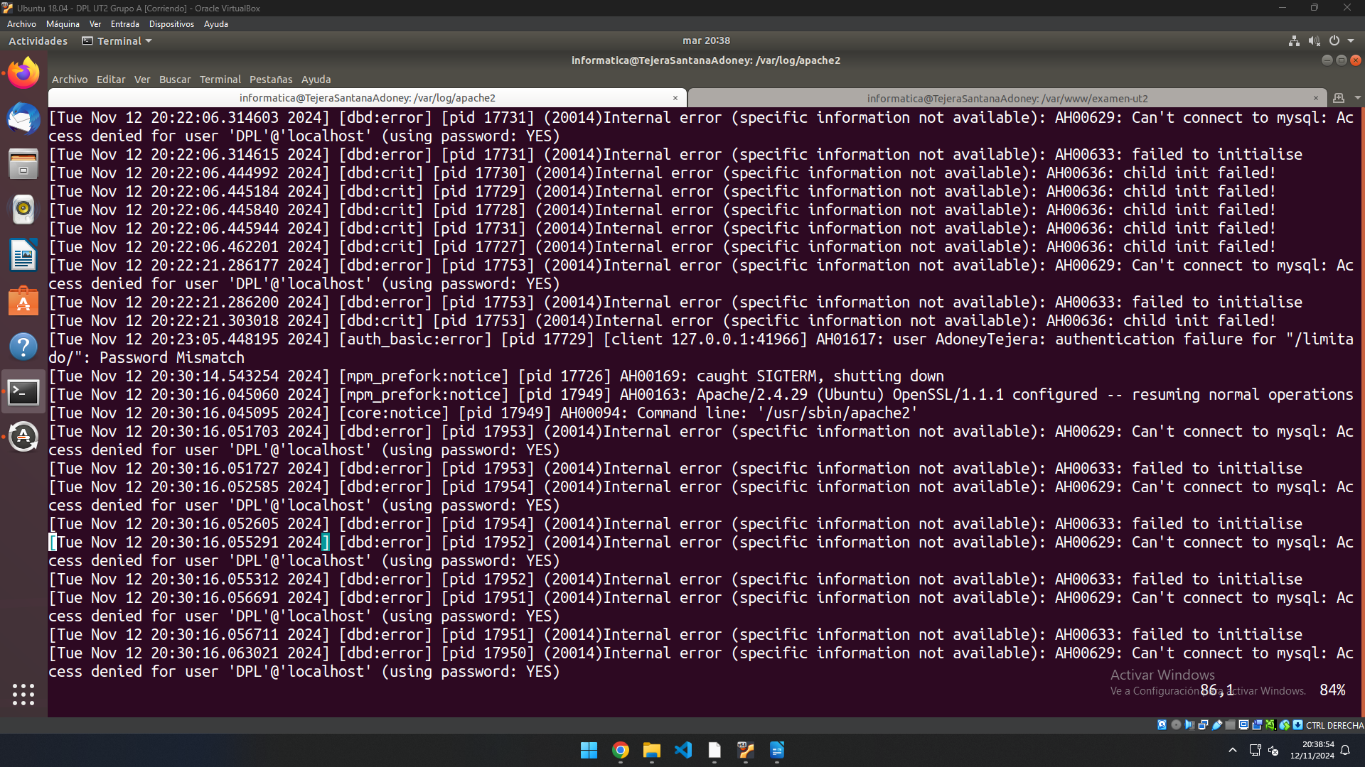
Al intentar acceder a la zona limitada de la página dpl.local, aparece un error interno y esto es lo que aparece.
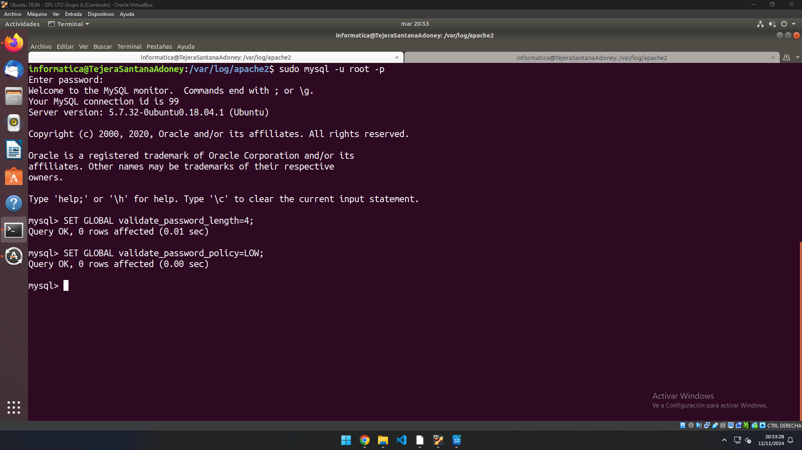
Se cambia las politicas de contraseña de mysql.
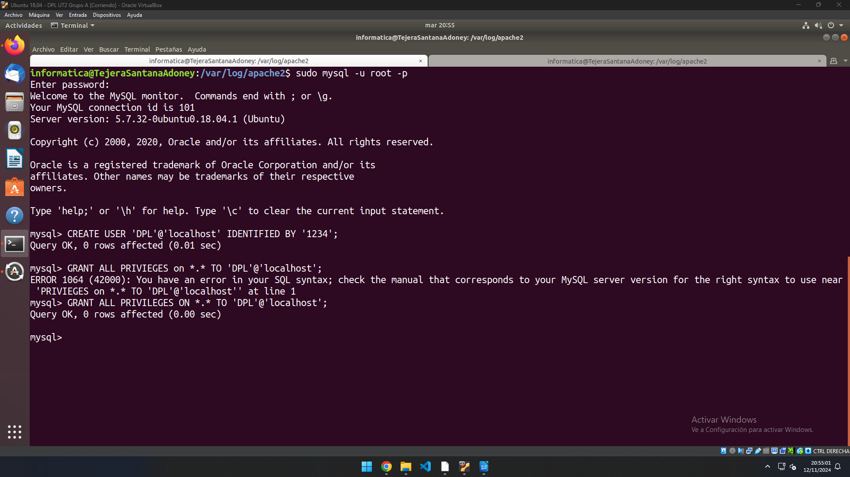
Se crea y se da privilegios al usuario faltante.
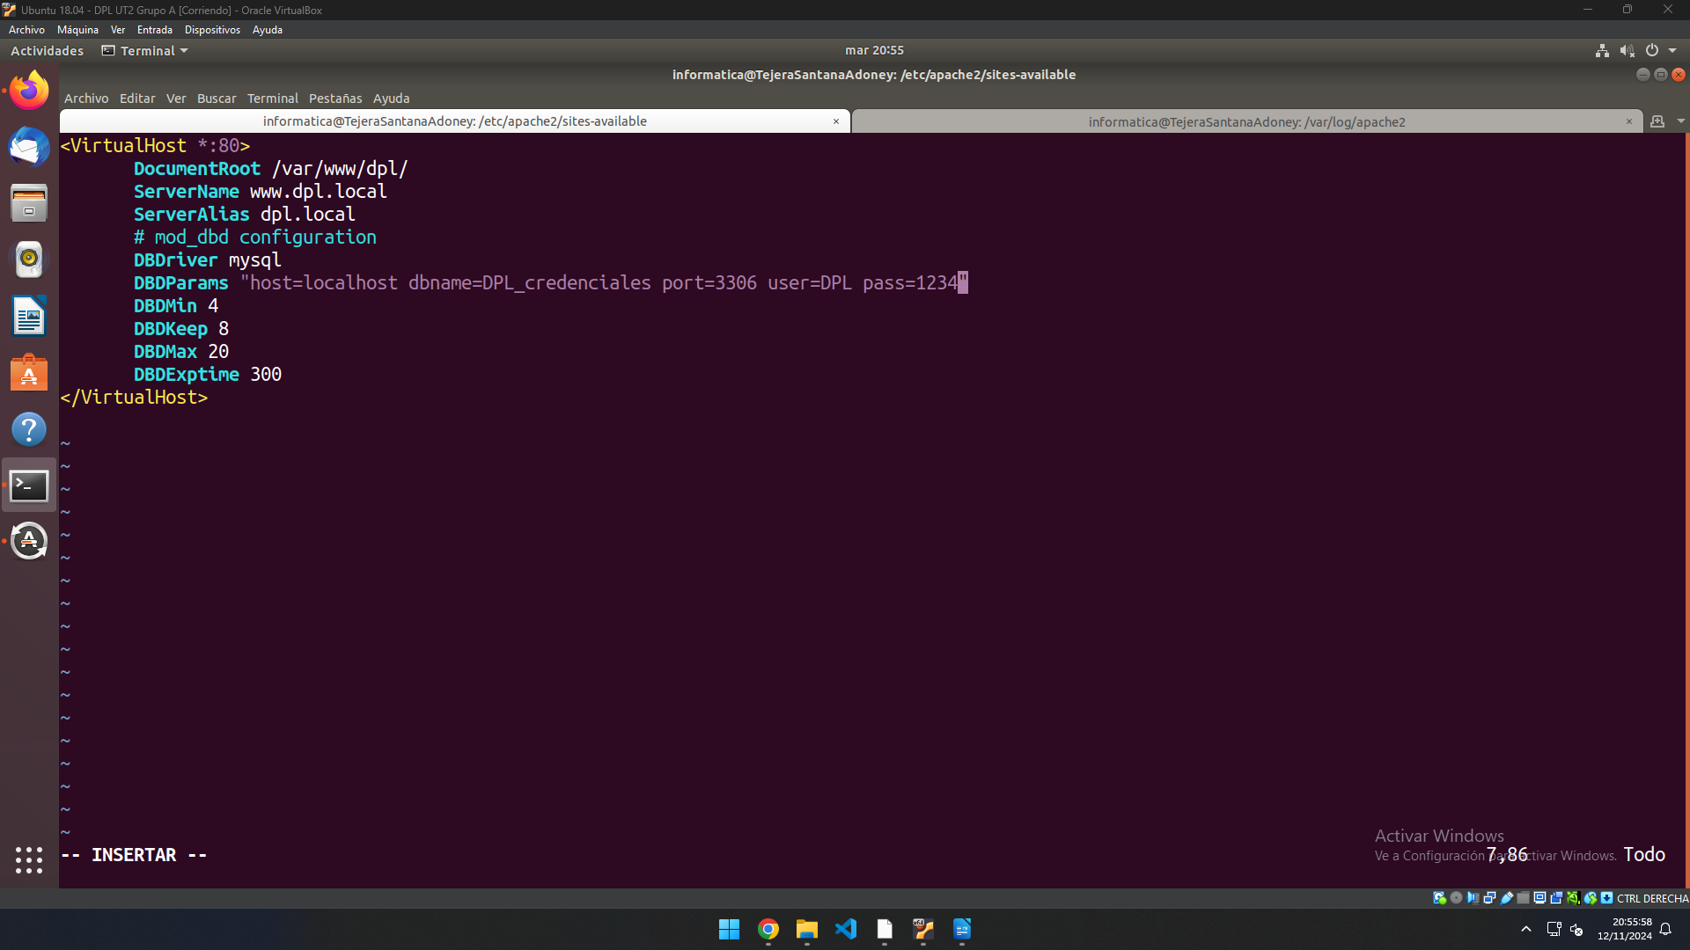
En su virtualhost se cambia a la nueva contraseña 1234.
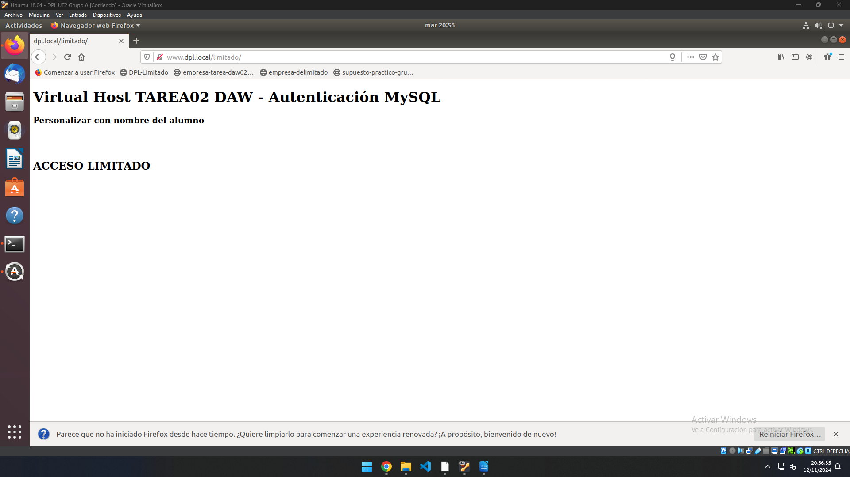
Y ya nos da acceso a la zona limitada.

Herramientas empleadas

Problemática encontrada y solución

Conclusiones

